

高爾夫》球王爭霸煙硝再起，拉姆、湯瑪斯逐步縮小差距
羅開Golf 頻道2020年1月6日 下午5:32
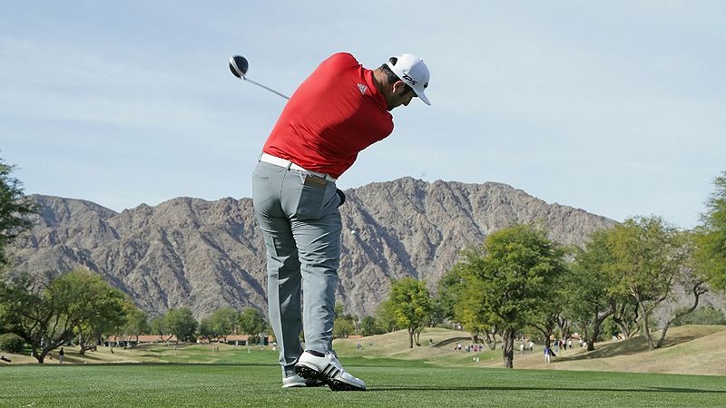
高爾夫》球王爭霸煙硝再起，拉姆、湯瑪斯逐步縮小差距
【羅開新聞中心Minsey Weng文 圖提供/TaylorMade】
Brooks Koepka（布魯克斯‧柯普卡）的球王保衛戰壓力愈來大了！除了近況絕佳的歐洲雙雄Rory McIlroy（羅瑞‧麥克羅伊）和Jon Rahm（霍恩‧拉姆）之外，同胞老弟Justin Thomas（賈斯汀‧湯瑪斯）也靠著四年內二度稱霸Sentry Tournament of Champions（美巡冠軍賽），逐步接近攻擊發起線。
現年二十七歲的湯瑪斯，四年前贏得這場在夏威夷進行的冠中冠後，寫下單季勇奪五勝的壯舉，奠定隔年五月初取代Dustin Johnson（達斯汀‧強森），成為史上第二十一位世界球王的基礎。
然而，湯瑪斯僅僅當了四週龍頭老大，去年八月打完The Northern Trust（北信菁英賽），世界排名滑落至第十，不過就在BMW Championship（寶馬錦標賽）躋身美巡賽十勝俱樂部後，他又回復到2017年主宰美巡賽的霸氣，接著拿下美巡賽韓國站的The CJ Cup @ Nine Bridges（希杰盃）。
這段期間，湯瑪斯另有三場前十的佳績，上週回到夏威夷的Plantation Course at Kpalua（卡帕露亞普蘭泰遜球場），雖然差點陰溝裡翻船，所幸歷經三洞延長賽激戰獲勝，贏得最近七次出賽中的第三勝，平均積分拉升至7.9686，重返榮耀只差2.5203分，目前世界排名第四。
「又贏得另一勝了！」美巡賽生涯已經累積十二勝的湯瑪斯說道：「希望能夠保持那樣的狀態，感覺自己每年都在進步，我們正往對的方向走。」
自從世界排名在1986年四月首度問世以來，從來沒有球王可以在跌出前八後又折返回到頂峰，直到2013年三月的Tiger Woods（老虎‧伍茲），但接下來麥克羅伊和湯瑪斯都有機會和伍茲齊名。
曾經統治九十五週的北愛爾蘭名將麥克羅伊，2018年初跌至十三位，但去年贏得四勝，加上兩個第二和一個第三，如今世界排名第二，僅僅落後柯普卡1.2855分。
至於西班牙之星拉姆，早在2018年初展開職業生涯的第二個完整賽季時，就曾經站上球王攻擊發起線，可惜差了臨門一腳。拉姆在去年中滑落至十一位，隨後開始反彈，最近十四次出賽繳出十一張前十的佳績，包括三座冠軍、三個第二和兩個第三，剛剛落幕的美巡冠軍賽並列第十，目前世界排名第三，離大位只差2.3881分。

